**МИНИСТЕРСТВО ОБРАЗОВАНИЯ И НАУКИ РОССИЙСКОЙ ФЕДЕРАЦИИ**

**НОВОСИБИРСКИЙ ГОСУДАРСТВЕННЫЙ ТЕХНИЧЕСКИЙ УНИВЕРСИТЕТ**

**Лабораторная работа №7**

**по дисциплине «Языки программирования»**

Указатель на функцию

Группа: **АВТ-615**

Студент: **Кузенков В.С.**

Преподаватель: **Балагуров М.В.**

НОВОСИБИРСК 2017

# Постановка задачи

# Преобразовать функцию сортировки с использованием массивов (b), списков (6.3), деревьев (8.4, 8.5) в итератор. Проверить его работу на двух структурах, данных содержащих указатели на различные типы (например, целые и строки). Массив преобразовать в массив указателей.

# Ограничения

Отсутствуют

# Тестирование

**Входные данные**

**Выходные данные**

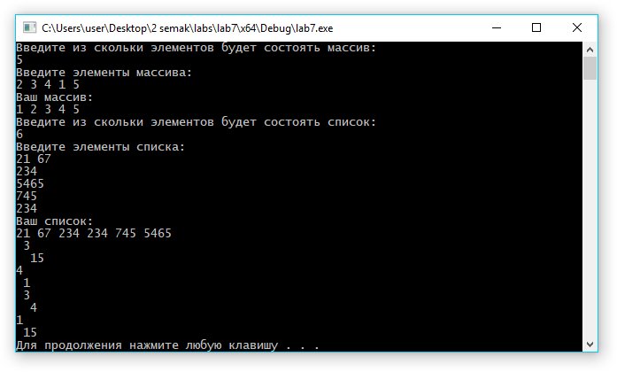

# Текст программы:

#include <iostream>

#include <complex>

/*Преобразовать функцию сортировки с использованием массивов (b), списков (6.3), деревьев (8.4, 8.5) в итератор. Проверить его работу на двух структурах данных содержащих указатели на различные типы (например, целые и строки). Массив преобразовать в массив указателей.*/

using namespace std;

struct list

{

int val;

list *prev = NULL;

list *next = NULL;

};

struct node

{

int val;

node *left = NULL;

node *right = NULL;

node *parent = NULL;

int num = 0;

};

void *list_first(void *in)

{

return (list*)in;

}

void *list_last(void *in)

{

list *temp = (list*)in;

while(true)

{

if (((list*)in)->next == NULL) break;

in = ((list*)in)->next;

}

temp = (list*)in;

while (((list*)in)->prev != NULL)

{

in = ((list*)in)->prev;

}

return temp;

}

void *list_next(void *in)

{

return ((list*)in)->next;

}

int list_cmp(void *first, void *second)

{

return ((list*)first)->val - ((list*)second)->val > 0 ? 1 : -1;

}

void list_swap(void *first, void *second)

{

int temp = ((list*)first)->val;

((list*)first)->val = ((list*)second)->val;

((list*)second)->val = temp;

}

void *arr_first(void *in)

{

return (int*)in + 1;

}

void *arr_last(void *in)

{

return (int*)(in)+*(int*)in;

}

void *arr_next(void *in)

{

return (void*)((int*)(in) + 1);

}

int arr_cmp(void *first, void *second)

{

return *(int*)first - *(int*)second > 0 ? 1 : -1;

}

void arr_swap(void *first, void *second)

{

int temp = *(int*)first;

*(int*)first = *(int*)second;

*(int*)second = temp;

}

void *arr_perv(void *in)

{

return (void*)((int*)(in)-1);

}

void sort(void* struc, void *begin(void*), void *end(void*), void *next(void*), int cmp(void*, void*), void swap(void*, void*), void *perve(void*))

{

void *i = begin(struc);

void *last = end(struc);

i = next(i);

for (; ; i = next(i)) {

for (void *j = i;cmp(j, perve(j)) < 0; j = perve(j))

{

swap(j, perve(j));

if (j == next(begin(struc))) break;

}

if (i == last) break;

}

}

void print_list(list *ls)

{

cout << "Ваш список:\n";

while(true)

{

cout << ls->val << ' ';

if (ls->next == NULL) break;

ls = ls->next;

}

cout << endl;

}

void print_tree(node *root, int level)

{

if (root)

{

if (root->left)

print_tree(root->left, level + 1);

for (int i = 0; i < level; i++)

cout << " ";

cout << root->val << '\n';

if (root->right)

print_tree(root->right, level + 1);

}

}

void print_arr(int* arr)

{

cout << "Ваш массив:\n";

for (int i = 1; i <= arr[0]; i++)

{

cout << arr[i] << " ";

}

cout << endl;

}

list* input_list(list *ls)

{

cout << "Введите из скольки элементов будет состоять список: \n";

int size = 0;

cin >> size;

cout << "Введите элементы спискa: \n";

for (int i = 0; i < size; i++)

{

cin >> ls->val;

if(i == size-1)

{

break;

}

ls->next = new list;

ls->next->prev = ls;

ls = ls->next;

}

while(ls->prev != NULL)

{

ls = ls->prev;

}

return ls;

}

void input_tree(node *nd)

{

cout << "Введите из скольки элементов будет состоять дерево: \n";

int size = 0;

cin >> size;

}

int* input_arr(int *arr)

{

cout << "Введите из скольки элементов будет состоять массив: \n";

int size = 0;

cin >> size;

arr = (int*)realloc(arr,sizeof(int)*(size+1));

arr[0] = size;

cout << "Введите элементы массива: \n";

for (int i = 1; i <= size;i++)

{

cin >> arr[i];

}

return arr;

}

void *list_perv(void *in)

{

return ((list*)in)->prev;

}

void *node_first(void *in)

{

node *temp = (node*)in;

while(true)

{

if (((node*)temp)->parent == NULL) break;

temp = ((node*)temp)->parent;

}

return (node*)temp;

}

void *node_last(void *in)

{

node *temp = (node*)in;

while (true)

{

if (((node*)in)->right == NULL) break;

in = ((node*)in)->right;

}

temp = (node*)in;

while (((node*)in)->parent != NULL)

{

in = ((node*)in)->parent;

}

return temp;

}

void scan_node(void* in, int val, void *&res)

{

if(in){

if (((node*)in)->num == val)

{

res = in; // нашли!!!

}

scan_node(((node*)in)->left, val,res); // рекурсивный поиск влево

scan_node(((node*)in)->right, val,res);// рекурсивный поиск вправо

}

}

void *node_next(void *in)

{

//cur_num++;

node *first = (node *)node_first(in);

void *next = in;

scan_node(first, ((node*)in)->num + 1, next);

return (node*)next;

}

void *node_perv(void *in)

{

//cur_num--;

void *perv = in;

scan_node((node*)node_first(in), ((node*)in)->num - 1, perv);

return (node*)perv;

}

int num = 1;

void node_numming(node* root) { //нумеруем в глубину

if (root) {

root->num = num++;

node_numming(root->left);

node_numming(root->right);

}

}

void print_node_numming(node* root, int level) {

if (root)

{

if (root->left)

print_node_numming(root->left, level + 1);

for (int i = 0; i < level; i++)

cout << " ";

cout << root->num << '\n';

if (root->right)

print_node_numming(root->right, level + 1);

}

}

int node_cmp(void *first, void *second)

{

return ((node*)first)->val - ((node*)second)->val > 0 ? 1 : -1;

}

void node_swap(void *first, void *second)

{

int temp = ((node*)first)->val;

((node*)first)->val = ((node*)second)->val;

((node*)second)->val = temp;

}

int main()

{

setlocale(0, "rus");

//массив

int *arr = new int;

arr = input_arr(arr);

sort((void*)arr, arr_first, arr_last, arr_next, arr_cmp, arr_swap,arr_perv);

print_arr(arr);

delete arr;

//список

list *ls = new list;

ls = input_list(ls);

sort((void*)ls, list_first, list_last, list_next, list_cmp, list_swap,list_perv);

print_list(ls);

delete ls;

//дерево

node* tree = new node;

tree->left = new node;

tree->right = new node;

tree->val = 4;

tree->left->val = 3;

tree->left->parent = tree;

tree->right->val = 1;

tree->right->parent = tree;

tree->left->right = new node;

tree->left->right->val = 15;

tree->left->right->parent = tree->left;

print_tree(tree, 0);

node_numming(tree);

sort((void*)tree, node_first, node_last, node_next, node_cmp, node_swap, node_perv);

print_tree(tree, 0);

delete tree->left;

delete tree->right;

delete tree;

system("pause");

return 0;

}

**Вывод:** Указатели на функцию – мощный и полезный инструмент, позволяющий, к примеру, реализовать полиморфизм при помощи итераторов для разных типов структур.